**การบันทึกข้อมูลแพทย์แผนไทย**

งานแพทย์แผนไทยเป็นอีกหนึ่งงานที่กำลังเป็นที่น่าสนใจของกระทรวงสาธารณสุข เป็นหนึ่งทางเลือกในการให้บริการ การบันทึกข้อมูลที่ถูกต้องจะเป็นผลงานที่ดีกับสถานบริการของเราและในภาพรวม วันนี้ขอนำเสนอการบันทึกข้อมูลแพทย์แผนไทยตามขั้นตอนต่อไปนี้เลยครับ

1.เลือกปุ่มเมนู ระบบงานเชิงรับ เลือก One stop service(ดังภาพ)จะได้พบกับหน้าจอ หน้าต่างของ one stop service

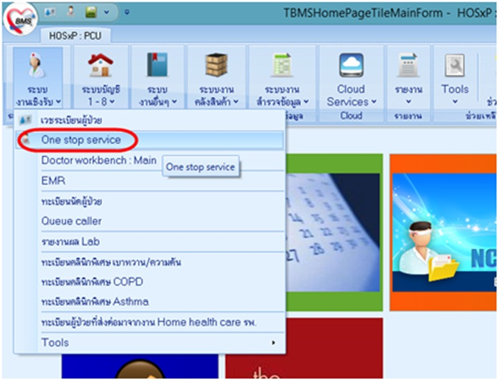

2.ค้นหาชื่อ ผู้รับบริการ โดยค้นจาก ชื่อ-สกุล,HN หรือ ค้นตามที่อยู่

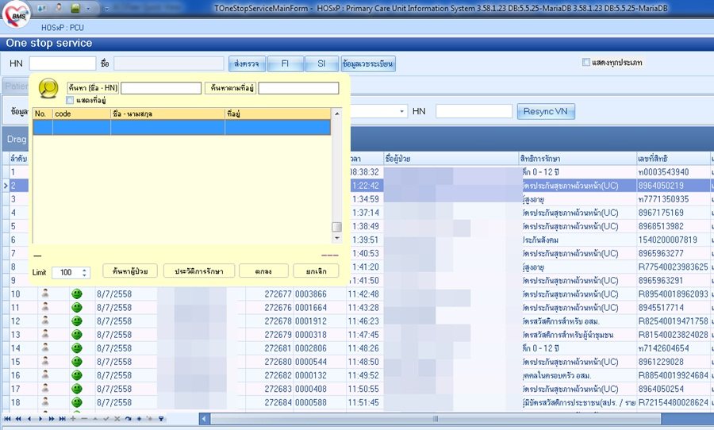

3.กดปุ่ม ตกลง จะปรากฏผู้รับบริการที่ค้นหา และให้คลิก ส่งตรวจจะพบกับหน้าจอ (ดังภาพ)

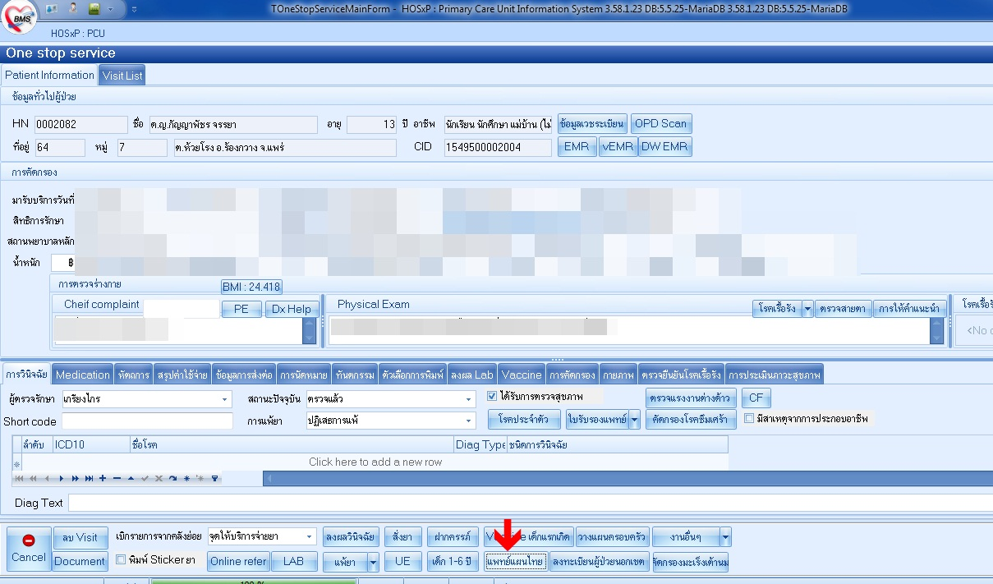

4.กรอกข้อมูลส่วน คัดกรอง,การวินิจฉัยโรค,ลงการจ่ายยา ให้ครบถ้วน แล้วคลิก แพทย์แผนไทยจะปรากฏ

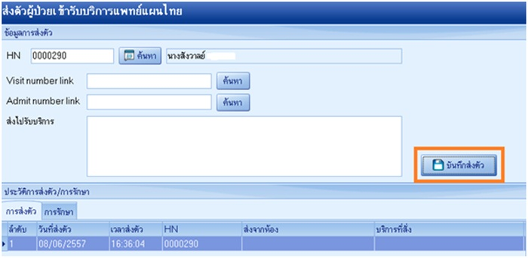

5.คลิกปุ่มบันทึกส่งตัว จะปรากฏลำดับการส่งตัวข้างล่าง จากนั้นกด ปุ่มปิด

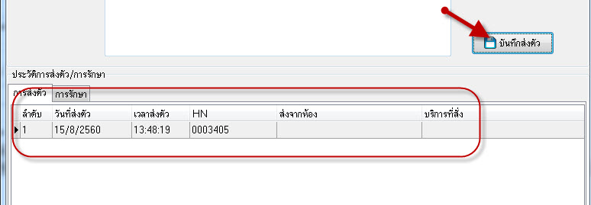

6.กลับมาที่หน้า One stop service อีกครั้ง และกดปุ่มบันทึก

7.เลือกเมนูระบบงานอื่นๆ คลิกที่รายการ งานแพทย์แผนไทย

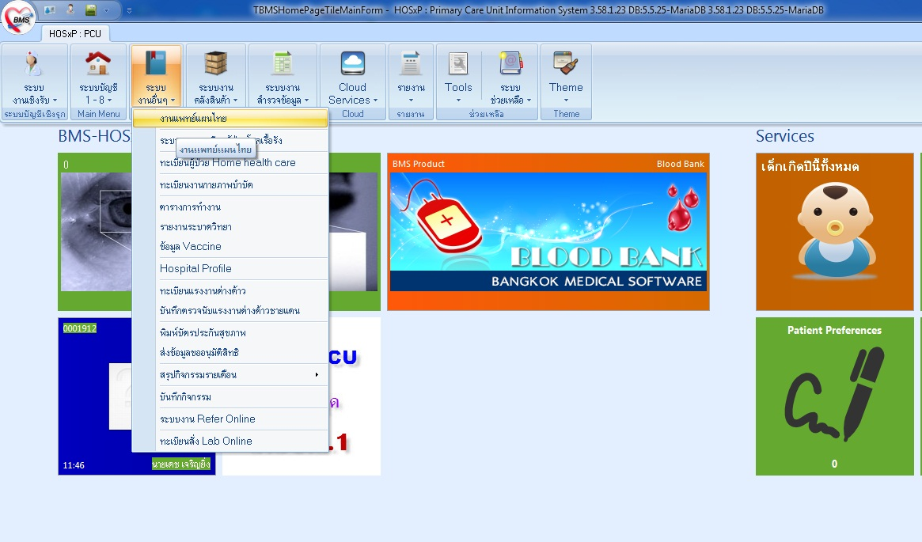

8.คลิกปุ่ม รอรับบริการ เลือกผู้รับบริการที่ต้องการ แล้วคลิกปุ่มรับตัวผู้ป่วย หรือ ดับเบิ้ลคลิ๊กเลยก็ได้

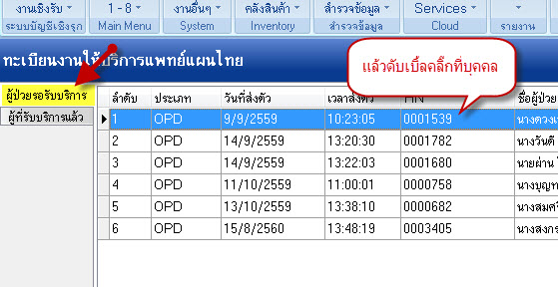

** กรอกข้อมูล ในส่วน **การรักษา/หัตถการ** ดังนี้

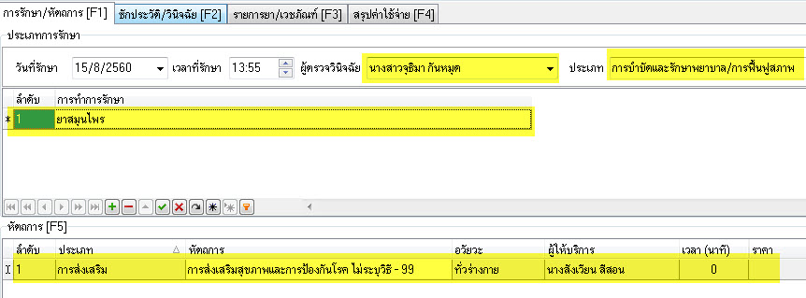

>> ระบุ  ผู้ตรวจวินิจฉัย ประเภทการรักษา การรักษา และหัตถการ ให้ครบถ้วน

หมายเหตุ ผู้ที่ทำหน้าที่ซักประวัติตรวจร่างกาย วินิจฉัยโรค และสั่งการรักษา

1. เป็นผู้ประกอบโรคศิลปะ

1.1 สาขาการแพทย์แผนไทยประยุกต์หรือ

1.2 สาขาการแพทย์แผนไทย

1.2.1 ประเภทเวชกรรมไทย หรือ

1.2.2 ประเภทผดุงครรภ์ไทย (ทำการประกอบโรคศิลปะเฉพาะสาขาประเภทของตน) หรือ

1.2.3 ประเภทการนวดไทย (ทำการประกอบโรคศิลปะเฉพาะสาขาประเภทของตน) หรือ

เป็นบุคคลซึ่งได้รับมอบหมายให้ประกอบโรคศิลปะสาขาการแพทย์แผนไทย หรือสาขาการแพทย์แผนไทยประยุกต์ ในความควบคุมของเจ้าหน้าที่ซึ่งเป็นผู้ประกอบโรคศิลปะ หรือผู้ประกอบ วิชาชีพเวชกรรม ตามระเบียบกระทรวงสาธารณสุข พ.ศ.๒๕๔๕ โดยต้องผ่านการอบรมหลักสูตรการแพทย์แผนไทยของกระทรวงสาธารณสุข หรือหลักสูตรที่ได้รับการรับรองจากคณะกรรมการวิชาชีพสาขาการแพทย์แผนไทยหรือคณะกรรมการวิชาชีพสาขาการแพทย์แผนไทยประยุกต์ ที่สามารถทาการซักประวัติตรวจร่างกายวินิจฉัยโรคและสั่งการรักษาได้

**หมายเหตุ**

บุคคลซึ่งได้รับมอบหมายให้ประกอบโรคศิลปะสาขาการแพทย์แผนไทย หรือสาขาการแพทย์แผนไทยประยุกต์ ตามระเบียบกระทรวงสาธารณสุข พ.ศ. 2545 จะทำหน้าที่ซักประวัติ ตรวจร่างกายวินิจฉัยโรคและสั่งการรักษาให้ กับผู้รับบริการนวดได้ ภายใต้ขอบเขตของการประกอบโรคศิลปะ ด้วยศาสตร์การแพทย์แผนไทย ตามที่ระเบียบกระทรวงสาธารณสุข พ.ศ.2545 กำหนดไว้เท่านั้น และถึงแม้ว่า จะทำหน้าที่ซักประวัติ ตรวจร่างกาย วินิจฉัยโรคและสั่งการรักษาให้กับผู้รับบริการได้ แต่ถ้าเป็นบุคคลที่ไม่ได้รับมอบหมายให้ประกอบวิชาชีพเวชกรรมตามระเบียบกระทรวงสาธารณสุข พ.ศ. 2539 ก็จะไม่สามารถ ออกใบรับรองการรักษาให้กับผู้รับบริการ เพื่อนำไปประกอบการเบิกจ่ายค่ารักษาพยาบาลได้หนังสือกระทรวงการคลังที่ ก.ค 0417/ว7 ลงวันที่ 11 มกราคม 2548)

** ให้เลือก การบริการ และหัตถการ ตามผู้สั่งการรักษา โดยมีรายละเอียดต่อไปนี้

**ประเภทการบริการ และหัตถการ**

1.การบำบัดและการักษาพยาบาล/การฟื้นฟู

-นวดเพื่อการรักษา/ฟื้นฟู

– การอบไอน้ำสมุนไพรเพื่อการรักษา/ฟื้นฟู

– การประคบสมุนไพรเพื่อการรักษา/ฟื้นฟู

– การทับหม้อเกลือ

– การรักษาเรื่องอื่นๆ

– ยาสมุนไพร

2.การส่งเสริมสุขภาพและการป้องกันโรค

– การให้คำแนะนำ การสอน การสาธิต ด้านแพทย์แผนไทย

– ส่งเริมเรื่องอื่นๆ

– การฝึกสมาธิบำบัด

– การนดเพื่อสุขภาพ

– การฝึกกายบริหารด้วยท่าภาษีดัดตน

– การประคบสมุนไพรเพื่อส่งเสริมสุขภาพ

– การอบไอน้ำสมุนไพรเพื่อส่งเสริมสุขภาพ

ข้อแนะนำ หากเป็นการส่งจ่ายยาสมุนไพรอย่างเดียว ก็ไม่ต้องกรอกข้อมูลในส่วนหัตถการ

กรอกข้อมูลส่วน**ซักประวัติ/วินิจฉัยโรค**

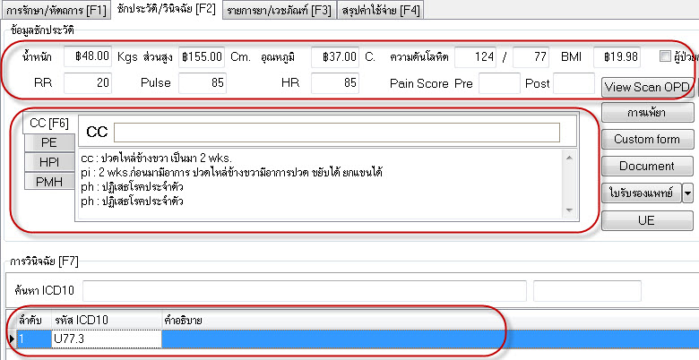

**ข้อแนะนำ**การวินิจฉัยโรค หากไม่ทราบรหัส ICD 10 ให้คลิกที่ค้นหา พร้อมระบุอาการที่ต้องการ

หลังจากนั้นจะมีรายการรหัส ICD 10 ให้เลือก

กรอกข้อมูลในส่วน  **รายการยา/เวชภัณฑ์**

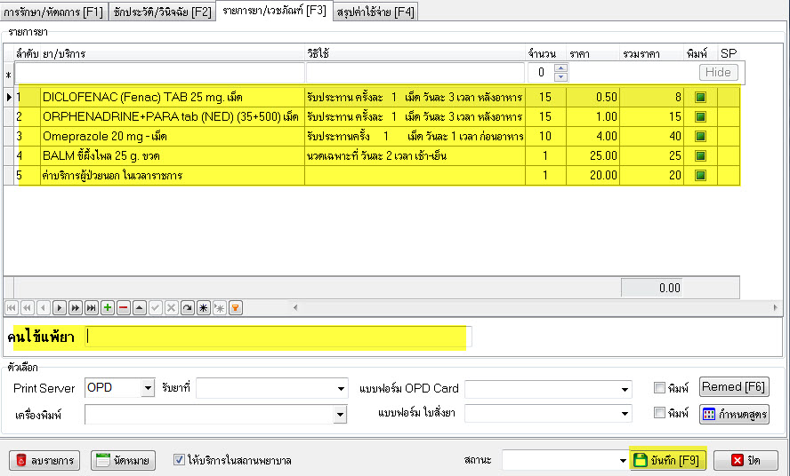

**อย่าลืมลงข้อมูลด้านล่างด้วยครับ**

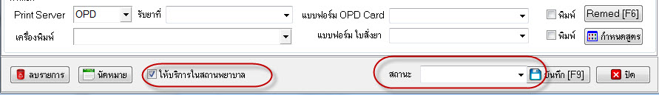

-ทำเครื่องหมายติ๊กถูกในช่องสี่เหลี่ยมหากให้บริการในสถานพยาบาล หากเป็นการให้บริการนอกสถานบริการให้ลบเครื่องหมายติ๊กถูกออก

-ประเมินสถานะ จะมีรายการให้เลือก ดังนี้, นัดต่อเนื่อง, หาย, ดีขึ้น, ส่งต่อ และอื่นๆ

-กดปุ่มบันทึก  เสร็จสิ้น

การบันทึกงานแพทย์แผนไทย ก็ไม่ใช่เรื่องยากอะไรมากมาย เพียงแต่เราต้องบันทึกให้ถูกต้องจะได้ให้ผลงานที่มีอยู่จริงเพิ่มขึ้นจากเดิม ขั้นตอนการรบันทึกแพทย์แผนไทยนี้คงช่วยให้ท่านลงบันทึกข้อมูลได้ครบถ้วนมากขึ้น